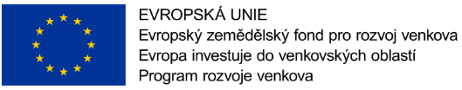

Tisková zpráva:

Místní akční skupina Pobeskydí podpořila výstavbu veřejného prostranství s názvem „Obnova veřejného prostranství „U splavu řeky Morávky““

Na základě dotační výzvy Programu rozvoje venkova vyhlášené v rámci Strategie komunitně vedeného místního rozvoje MAS Pobeskydí byla Obec Morávka vybrána k dotační podpoře, cílem projektu bylo zrekonstruovat zanedbané veřejné prostranství.
Popis projektu
Obec Morávka se zaměřila na rekonstrukci veřejného prostranství, a to části návsi, která se nachází v centru obce Mezi řekou Morávkou a hlavní silnicí a reagovala tak na absenci kvalitního zázemí pro setkávání obyvatel. V rámci projektu došlo k vybudování adekvátního venkovního prostranství pro setkávání obyvatel. Na veřejném prostranství se nyní nachází lavičky, odpadkové koše, posezení ve stínu stromu, veřejné ohniště, toaleta a upravené záhony. Záhony jsou různorodé tzn. dvouletky, traviny, jedlé záhony, květná louka, skalničky a část je zatravněna k odpočinku u řeky.
Výsledky projektu
Výsledkem projektu je zkvalitnění prostředí pro setkávání obyvatel s rozšířenou možností pro trávení volného času obyvatel.

Poskytovatel: Státní zemědělský intervenční fond
Celkové způsobilé výdaje: 1 232 190, 07 Kč
Výše příspěvku SZIF: 400 000 Kč
Výše příspěvku žadatele: 832 190, 07 Kč
Termín zahájení realizace: 6. 10. 2020
Termín dokončení realizace: 31. 5. 2021

Fotodokumentace projektu:

